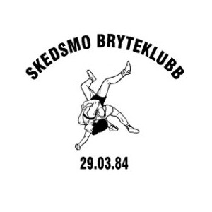

Årsmelding 2019
for
Skedsmo Bryteklubb
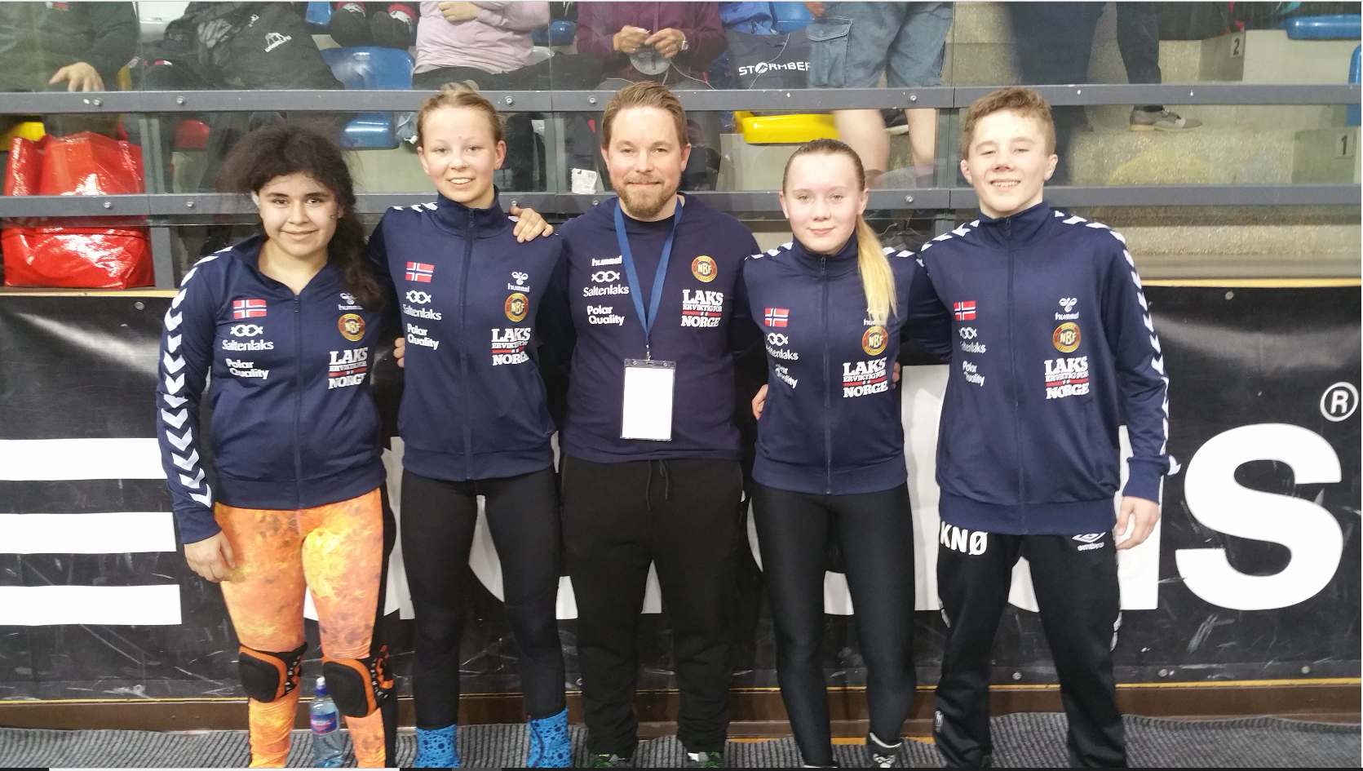

Skedsmo Bk med 4 utøvere og en trener til Nordisk mesterskap i Latvia 2018
Daniela, Hedda, Arild, Viktoria og Kasper.

Styrearbeid og organisasjon for Skedsmo Bryteklubb:
Styret i 2019 har bestått av:
Knut-Andreas Kran Leder og barneidrettsansvarlig
Tore Kvåle Nestleder
Wibeke Beky Kasserer og medlemsregister ansvarlig
Arild Øverby Leder Sportslig Utvalg (SU)
Erik Nybakk Styremedlem 1, Sponsor ansvarlig
Bjørn Terje Pedersen Styremedlem 2
Ole-Willy Molnes Styremedlem 3
Manmeet Grewal Styremedlem 4 frem til 13. november 2019
Anita Martinsen Styremedlem 4 fra 13. november 2019
Anita Martinsen Vara styremedlem frem til 13. november 2019

Sportslig utvalg 2019
Arild Øverby Leder
Tore Kvåle Sportslig koordinator
Bjørn Terje Pedersen Dommeransvarlig
Lisa Schei Blikeng Hovedtrener jenter / fristil

Valgkomité 2019
Ingvild Hoff Leder valgkomiteen frem til hun meldte seg ut 1. juli 2019
Gro Karine Sigvartsen Leder valgkomiteen fra 1. juli 2019
Gro Karine Sigvartsen Medlem valgkomiteen frem til 1.- juli 2019
Jan Erik Raastad Medlem valgkomiteen
Tommy Hansen Medlem valgkomiteen fra 1. juli 2019
Tommy Hansen Varamedlem frem til 1. juli 2019

Stevnekomité 2019
Ole-Willy Molnes
Knut-Andreas Kran

Dommere 2019
Bjørn Terje Pedersen Dommeransvarlig
Akhjad Gastamirov Dommer
Bilal Gastamirov Dommer
Audun Meinstad Dommer
Henrik Christoffer Kran Kretsdommer

Oppmenn i 2019
Tore Kvåle
Mo (Mohammed) Beky
Susann Lenes
Anita Martinsen
Jan Erik Raastad
Jan Tore Karlsen
Erik Nybakk
Knut-Andreas Kran

Revisorer i 2019
Helena Olkkonen
Frode Anker Eng
Styrearbeid i 2019
Skedsmo bryteklubb har i 2019 hatt et meget aktivt år.
Våre utøvere har deltatt på en rekke nasjonale og internasjonale stevner og samlinger i regi av landslaget for ungdommer for både jenter og gutter.
I oktober arrangerte vår tradisjonsrike SkedsmoCup og for første gang brukte vi den nye Tærudhallen med 6 matter - som var en stor suksess. Vi arrangert i 2019 for første gang SkedsmoCamp for norske og svenske jenteutøvere samtidig med SkedsmoCup. SkedsmoCamp ble en stor suksess som vi ønsker å videreføre i 2020!
I august arrangerte vi for første gang en klubbutviklingskveld med godt oppmøte fra utøvere og foreldre hvor vi fikk mange gode innspill til videreutvikling av klubben.

Det høye aktivitetsnivået vi har er kun mulig med den innsatsen utøvere, trenere, dommere, laglederne, styremedlemmer og foreldre legger ned på hverdager og helger. Vi er kjempeglade for dere som alltid stiller opp med stor arbeidskapasitet og godt humør for å legge til rette for at våre utøvere får utvikle seg – både på trening og i konkurranser.

På vegne av styret vil styrets leder vil benytte anledningen til å rette en stor takk til alle bidragsytere for kjempegod innsats for å realisere Skedsmo Bryteklubbs visjon «En klubb for alle». Det legges ned utallige dugnadstimer for å drive en klubb av vår størrelse og vi må alle bidra skal vi kunne holde det aktivitetsnivået Skedsmo bryteklubb har.

Styret i Skedsmo Bryteklubb har hatt 12 styremøter i 2019 inkludert planleggingsmøter i samband med SkedsmoCup. I tillegg har vi hatt planleggingsmøter for klubbutviklingskvelden og andre klubbaktiviteter.

På SkedsmoCup 2019 hadde vi rekord høy deltagelse med 293 utøvere fra 30 ulike bryteklubber som deltok på stevnet. Vi fikk en flott andre plass av alle deltagende klubber!

Klubben har et høyt aktivitetsnivå på treninger i Tærud Fjellhall og deltagelse på nasjonale og internasjonale stevner. For å kunne opprettholde dette nivået har styret jobbet med å skaffe nødvendige inntekter gjennom dugnadsarbeid. Dette er kun mulig takket være et meget godt inntektsnivå fra dugnaden vi hadde med SkedsmoCup og SkedsmoCamp, medlemskontingenten/treningsavgiften, inntekter fra bingo, «Grasrotandelen» fra Norsk Tipping og cashback fra Spond.

Skedsmo Bryteklubb har hatt nedgang i antall medlemmer fra foregående år og ved utgangen av 2019 var vi 96 medlemmer av klubben.

Sportslig har 2019 gått meget bra og kronene på verket var å bli beste klubb for NM G-15/P-15 og LM G-12/P-12 for femte år på rad i Tromsø i mars 2019 og Skedsmo bryteklubb ble beste bryteklubb i NM for ungdom og junior 2019.

På vegne av styret i Skedsmo bryteklubb takker jeg for et meget godt bryteår!

Knut-Andreas Kran
Leder Skedsmo Bryteklubb.
18. Mai 2020

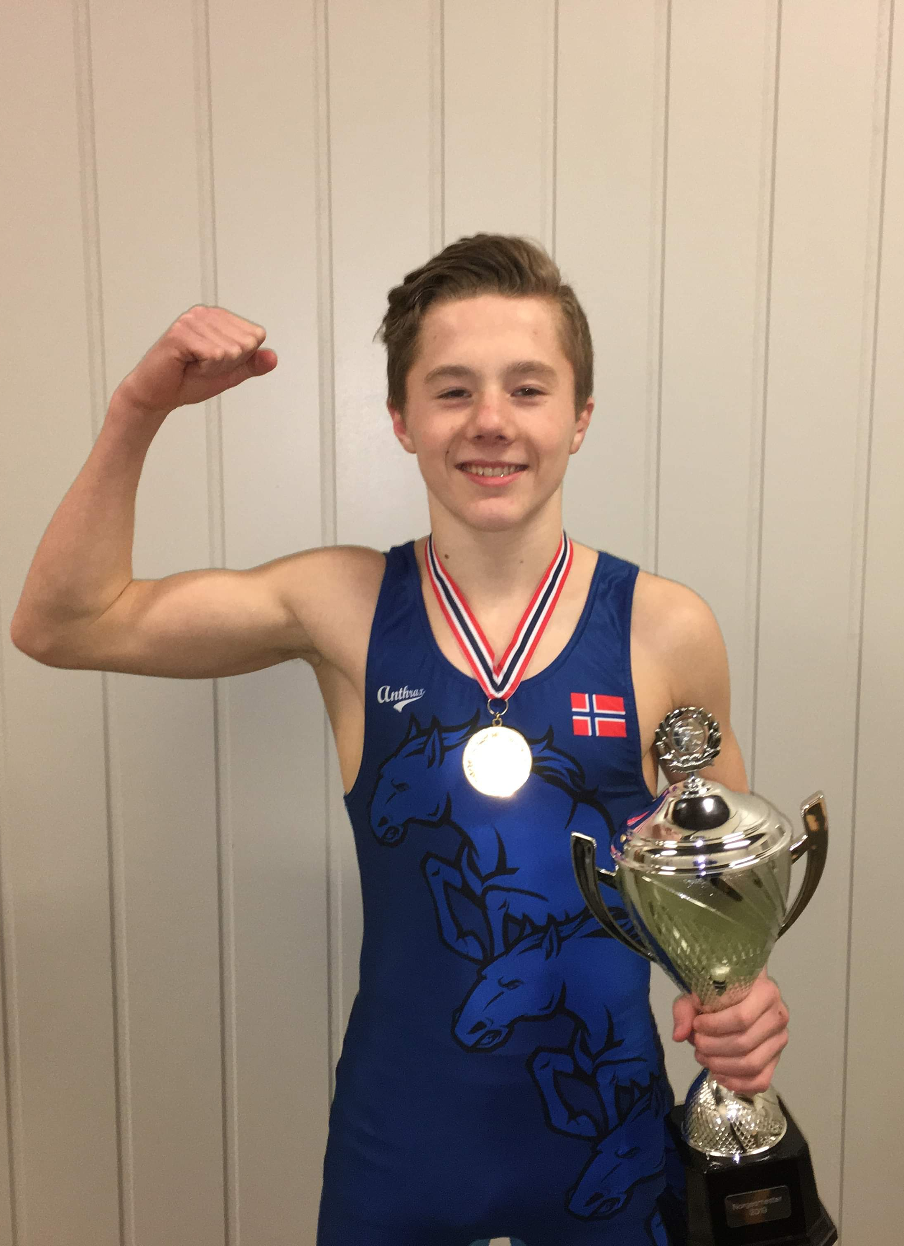

Kasper Øverby, Senior Norgesmester i 2019, her med den nye klubbdrakten til Skedsmo BK, som hedrer det gamle kommune våpenet til Skedsmo kommune med de tre hestene.
Rapport fra Sportslig utvalg

2019 har vært nok et innholdsrikt år for Skedsmo bryteklubb, med mange flotte prestasjoner både nasjonalt og internasjonalt. Skedsmo BK fikk flere medaljer i de respektive Norgesmesterskapene, samt en Norgesmester i alle alderskategoriene, Gutt/piker 15, ungdom, junior og senior. I tillegg deltok utøvere fra Skedsmo BK i 2019 på flere internasjonale mesterskap. Nordisk mesterskap, Europamesterskap samt European youth omlympic festival.

Under følger et korfattet sammendrag av året 2019 fra Sportslig leder, egenrapport fra bryteskolen samt alle pallplasseringer fra våres dyktige utøvere.

Trenersituasjonen til Skedsmo BK har vært stabil i hele 2019. Lisa har fortsatt med den gode jobben med et økende jenteparti med flere unge lovende talenter i tillegg til våres etablerte jenter. Gigi og undertegnede har hatt ansvar for knøtt 2, ungdom/junior og senior partiet for guttene. I tillegg har vi fått tilvekst på trenersiden ved at Runar Brastad har tatt på seg ansvaret for knøtteparti 1. Runar er ny i Skedsmo BK, men har mange års erfaring fra Kolbotn IL, brytelinja på NTG samt at han var en aktiv utøver på landslaget i ungdom og junior årene.
Med andre ord et godt tilskudd på trenersiden for Skedsmo BK. Kasper og Viktoria Øverby var med som hjelpetrenere på knøtteparti 1 og 2 i vår sesongen, men etter at de begynte på Wang toppidrett i høst har det desverre ikke vært mulig for de å fortsette den gode hjelpen da skolehverdagen og logistikk gjør det vanskelig å rekke de første klubbtreningene på kvelden.
I tillegg har alltid oppmann Mohammed Beky stilt opp hvis man skulle trenge hjelp til å få avviklet en treningsøkt hvis de andre trenerne av ulike grunner ikke kunne stille.

Sportslig utvalg har hatt flere møter i regi av Tore Kvåle gjennom 2019
Det har vært møter for å spikre terminlista som til tider har vært utfordrende med flere brytere på forskjellige stadier og behov. Våres jentebrytere på landslaget har en egen terminliste for landslagsaktiviteter, være seg samlinger, reiser og stevner. Noen av guttene har fått en utvidet terminliste med landslagsaktiviteter. I tillegg til disse har vi våres yngre brytere som følger barneidretten og har sine egne stevner å dra på. Takk til Sportslig utvalg med Tore i spissen som klarte å få til et fornuftig og velfungerende opplegg i 2019.

Når det gjelder de sportslige resultatene er det som de foregående år ikke godt å si hvor man skal begynne. Det har vært mange flotte resultater både på og utenfor matta. Vi har fått brytere som har begynt på toppidrettsgymnas, tildelt talentstipend, deltagelse på Nordisk mesterskap, EM og Euorpean youth olympic festival. I tillegg flere landslagsrepresentasjoner på andre internasjonale stevner. Her kan det også nevnes at Hedda og Viktoria dro med landslaget til Japan for en 2 ukers treningssamling. Kasper og Viktoria ble utlånt til Nord Norge for å delta i Barents Games i Murmansk, Russland. Med alle disse flotte representasjonene kan det nesten virke litt rart at Oslo & Akershus brytekrets ikke hadde plass til noen brytere fra Skedsmo BK under den årlige nordiske ungdomsturneringen.
Skedsmo BK ble i 2019 beste klubb i NM for gutter/piker 15, Beste klubb i NM for ungdom samt beste klubb i NM for junior. Dette viser at Skedsmo BK har en stor bredde i klubben. Vi har lykkes i å ha bryterne lenger i klubben enn før, men vi har sett at det er utfordrende å rekruttere nye utøvere til klubben. Der har vi en jobb å gjøre som man må jobbe med kontinuerlig.
Selv om Skedsmo BK står for alle disse flotte resultatene har vi liten eller ingen spalteplass i lokal media. Her må alle gå sammen og tenke hvordan kan vi synliggjøre den flotte jobben og resultatene til klubben utover våres egen tilhengerskare på facebook og instagram.

Takk til styret, utøvere, foreldre, oppmenn, trenere og dommere for et godt sportslig år i 2019.

Arild Øverby
Sportslig leder
Skedsmo BK.

Bryteskolen:
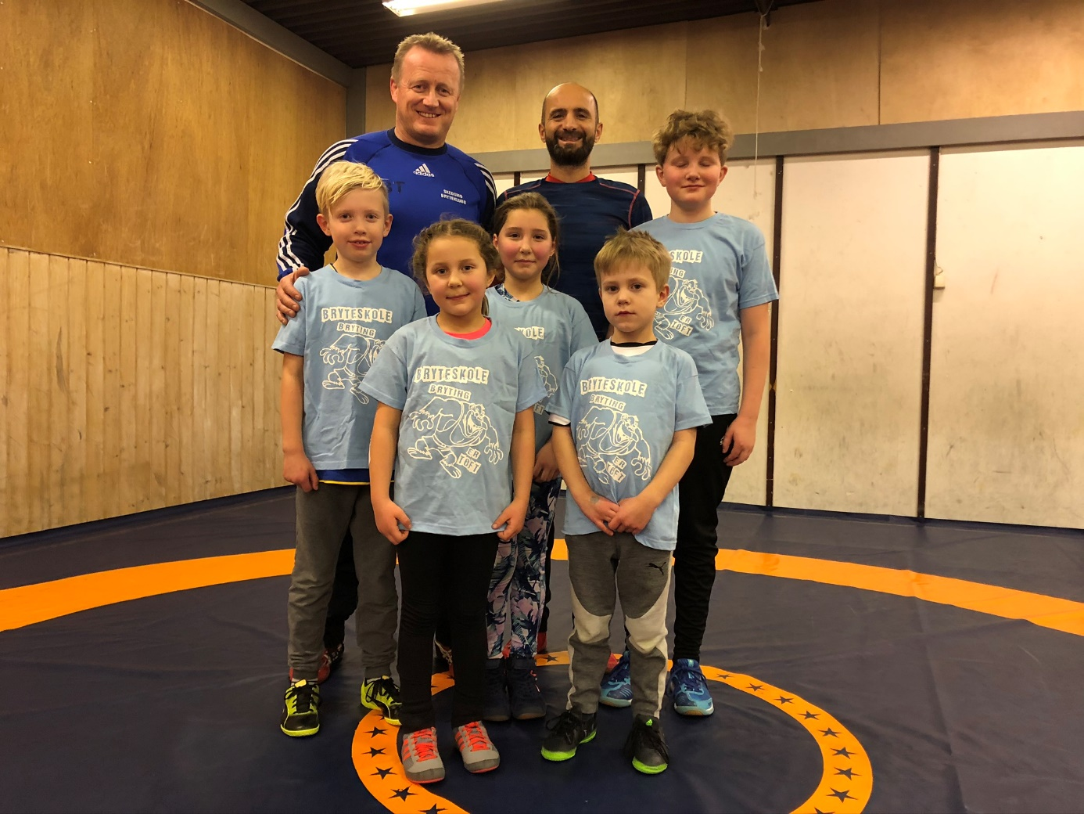
Bilde fra avslutningen av bryteskole 2019, det var flere som dessverre ikke kunne delta.
Bryteskolen 2019 ble ledet at Ole Willy Molnes, Bjørn Terje Pedersen og Mo Beky.

Representasjoner
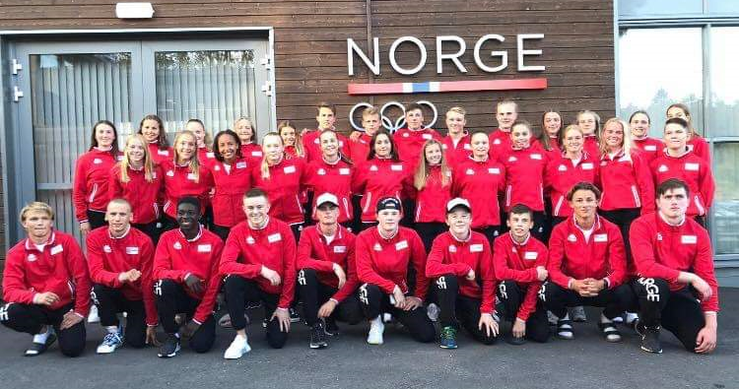

Kasper nr 7 første rad og Viktoria Øverby nr 4 på andre rad. Som en del av en større landslags tropp som dro til Baku i Azerbaidzjan for å delta i de Europeiske lekene for ungdom.

Landslag:

- Hedda Kvåle, Daniela Plascensia, Viktoria og Kasper Øverby deltok for Norge i Nordisk Mesterskap i Latvia. I tillegg deltok Arild Øverby med som hjelpetrener for landslaget i dette mesterskapet.
- Viktoria og Kasper Øverby deltok i EM for ungdom i Faenza, Italia.
- Viktoria og Kasper Øverby deltok i European Youth Olympic festival i Baku, Azerbaidjan.
- Viktoria og Kasper Øverby deltok i Barents Games i Murmansk, Russland.

Forbund:
Bjørn Terje Pedersen har sittet i NBFs utviklingsgruppe for dommere.

Brytetinget 2019
Skedsmo bryteklubb var representert med Knut-Andreas Kran, Tore Kvåle og Anita Martinsen.

Krets:
Ole Willy Moles har vært styreleder, Bjørn Terje Pedersen har vært styremedlem og Knut-Andreas Kran har ledet valgkomiteen
Ingen deltagelse fra utøvere på kretslaget i 2019

Treningssamlinger:

Klubbsamling før LM/NM
Alle aldersbestemte i klubben

Kretssamling:
Åpent for alle aldersbestemte utøvere som ønsket å være med.

Champ Camp i Norrtælje, Sverige 2019
Ikke avholdt!

Landslagssamlinger i 2019
Mikkel, Joonas, Magnus, Henrik, Leokim og Kasper for guttene med ungdomslandslaget.
Viktoria, Elena, Daniela og Hedda for jentene med ungdomslandslaget.

Skedsmo bryteklubb har i 2019 hatt følgende dommere:
Bjørn Terje Pedersen Dommeransvarlig
Akhjad Gastamirov Dommer
Bilal Gastamirov Dommer
Audun Meinstad Dommer
Henrik Christoffer Kran Kretsdommer
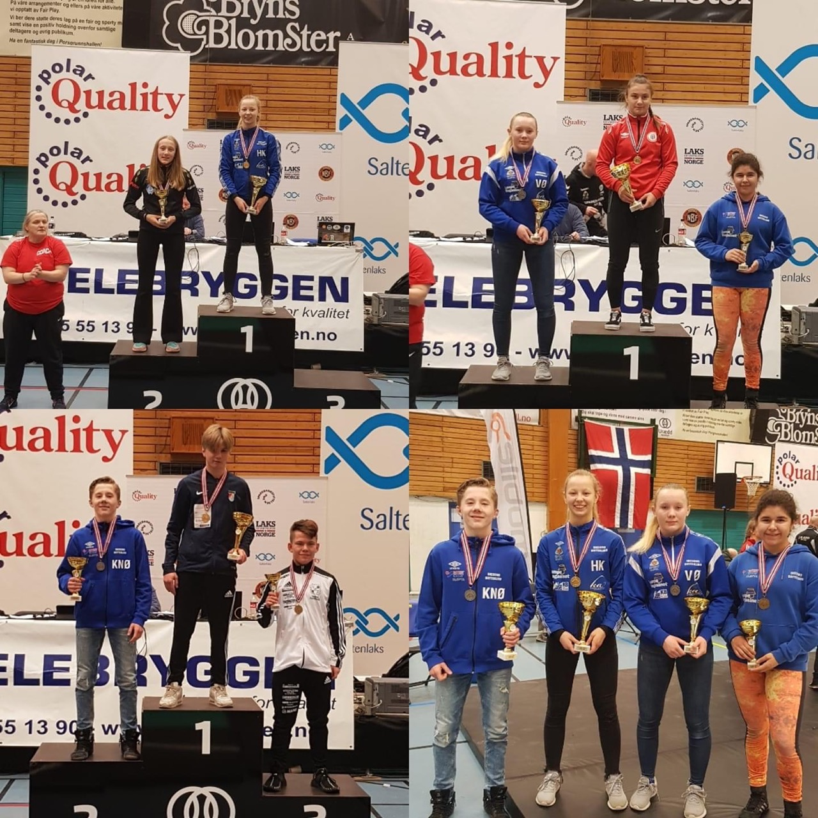

Bilder fra Junior NM hvor Hedda Kvåle ble Norgesmester for Junior og Skedsmo BK kåret til beste klubb.

Resultater
Skedsmo BK har i 2019 deltatt på de fleste nasjonale stevnene i Oslo & Akershus brytekrets, Østfold brytekrets og Vestfold brytekrets. Skedsmo BK har også deltatt på noen større stevner internasjonalt, noen har også representert landslag. For de aldersbestemte bryterne følger pallplasseringer nedenfor, plasseringer i LM/NM og internasjonale stevner samt klubbplassering.
Når det gjelder bryteskole og knøtteklassen har alle fra Skedsmo som har deltatt vist mange fine grep og stor fremgang. Alle resultater kan man finne på www.mattekanten.no

Fredriksten cup 2019
- 1 plass, Leokim Beky, Gutt 15 - 41 kg.
- 2 plass, Henrik Christoffer Kran, Gutt 15 – 62 kg.
- 3 plass, Mikkel Nybakk, Gutt 15 – 68 kg.
- 2 plass, Kasper Øverby, Ungdom 55 kg.
- 2 plass, Magnus Raastad, Ungdom 65 kg.
Skedsmo BK kom på 5 plass av 24 klubber.

2018: Skedsmo BK kom på 5 plass av 36 klubber.
2017: Skedsmo BK kom på 2 plass av 36 klubber.
2016: Skedsmo BK kom på 6 plass av 21 klubber.
2015: Skedsmo BK kom på 6 plass av 26 klubber.
2014: Skedsmo BK kom på 5 plass av 23 klubber.

Oslo Open 2019
Oslo Open ikke avviklet i 2019
2018: Oslo Open ikke avviklet.
2017: Oslo Open ikke avviklet.
2016: Skedsmo BK kom på 12 plass av 31 klubber
2015: Skedsmo BK kom på 20 plass av 24 klubber.
2014: ingen deltagelse.

T&IL National Januar stevne 2019
- 1 plass, Felix Fredriksen, Gutt 12 – 55 kg.
- 1 plass, Joonas Tuomikoski, Ungdom 71 kg.
Skedsmo BK kom på 8 plass av 19 klubber

2018: Skedsmo BK kom på 1 plass av 18 klubber.
2017: Skedsmo BK kom på 2 plass av 13 klubber.
2016: Skedsmo BK kom på 1 plass av 17 klubber
2015: Skedsmo BK kom på 1 plass av 11 klubber.
2014: Skedsmo BK kom på 13 plass av 26 klubber.

Billinge Cupen 2019 (Sverige)
Skedsmo BK ikke deltatt.
2018: Skedsmo BK ikke deltatt
2017: Skedsmo BK kom på 7 plass av 23 klubber.

Klippan Lady Open 2019 (Sverige, Internasjonalt stevne med landslag)
- 8 plass, (10 brytere i vekta), Hedda Kvåle, ungdom – 57 kg.
- 6 plass, (12 brytere i vekta), Viktoria Øverby, Ungdom – 61 kg.
- 7 plass, (8 brytere i vekta), Daniela Plascencia, Ungdom – 65 kg.

Atlas Cup 2019
Atlas cup ble avlyst 2019

2018: Atlas Cup ble avlyst i 2018
2017: Atlas Cup ble avlyst i 2017
2016: Atlas Cup ble avlyst i 2016
2015: Skedsmo BK kom på 7 plass av 24 klubber.
2014: Skedsmo BK kom på 20 plass av 25 klubber
Senior NM 2019.
- 1 plass, Kasper Øverby 55 kg.
- 3 plass, Sara Olkkonen 50 kg.

Skedsmo BK kom på 10 plass av 24 klubber.

Rallar Cup 2019
Rallar cup avlyst i 2019?
2018: Skedsmo BK stilte ikke på Rallar cup 2018
2017: Skedsmo BK kom på 2 plass av 11 klubber.
2016: Skedsmo BK kom på 1 plass av 14 klubber.
2015: Skedsmo BK kom på 5 plass av 24 klubber.
2014: Skedsmo BK kom på 8 plass av 8 klubber.

Vænercupen 2019 (Internasjonalt stevne i Sverige)
Skedsmo BK deltok ikke i 2019.
2018: Skedsmo BK kom på 15 plass av 37 klubber.

Århus OPEN 2019 (Internasjonalt stevne i Danmark)
- 1 plass Kasper Øverby, Ungdom 55 kg.
- 3 plass Leokim Beky, Gutt 14 – 38 kg.
Skedsmo BK kom på 16 plass av 37 klubber.

Ft Cupen 2019 (Sverige)
- 3 plass (6 brytere i vekta), Daniela Beky, piker 14 - 36 kg
- 4 plass, (18 brytere i vekta) Leokim Beky, gutter 14 – 41 kg
Skedsmo BK kom på 74 plass av 94 klubber.
2018: Skedsmo BK kom på 32 plass av 79 klubber.

LM/NM G12/P12/G15/P15, 2019 (avholdt av Tromsø Atlet klubb)
- 1 plass (6 brytere i vekta) Daniela Beky, Piker 12 – 33 kg.
- 6 plass (11 brytere i vekta) Andreas Raastad, Gutt 12 – 33 kg.
- 1 plass (4 brytere i vekta) Felix Fredriksen, Gutt 12 – 55 kg.
- 2 plass (7 brytere i vekta) Leokim Beky, Gutt 15 – 41 kg.
- 3 plass (5 brytere i vekta) Mikkel Nybakk, Gutt 15 – 68 kg.
- 1 plass (4 brytere i vekta), Hedda Kvåle, Piker 15 – 58 kg
- 1 plass (2 brytere i vekta), Elena Marie Lopez Reinholtsen, Piker 15 – 67 kg.
Skedsmo BK kom på 1 plass av 28 klubber
2018: Skedsmo BK kom på 1 plass av 31 klubber.
2017: Skedsmo BK kom på 1 plass av 30 klubber.
2016: Skedsmo BK kom på 1 plass av 33 klubber.
2015: Skedsmo BK kom på 1 plass av 32 klubber.
2014: Skedsmo BK kom på 2 plass av 25 klubber.

NM Ungdom 2019 (Avholdt av Uredd BK)
- 1 plass (8 brytere i vekta), Kasper Øverby, Ungdom 55 kg.
- 3 plass (11 brytere i vekta), Magnus Raastad, Ungdom 65 kg.
- 6 plass (11 brytere i vekta), Mikkel Nybakk, Ungdom 65 kg.
- 7 plass (10 brytere i vekta), Christian Anker Eng, Ungdom 71 kg.
- 3 plass (5 brytere i vekta), Joonas Tuomikoski, Ungdom 80 kg.
- 2 plass (4 brytere i vekta), Hedda Kvåle, Ungdom 57 kg.
- 1 plass (2 brytere i vekta), Viktoria Øverby, Ungdom 61 kg.
- 3 plass (3 brytere i vekta), Daniela Plascencia, Ungdom 65 kg.
- 1 plass (2 brytere i vekta), Elena Reinholtsen, Ungdom 69 kg.
Skedsmo BK kom på 1 plass av 31 klubber.
2018: Skedsmo BK kom på 3 plass av 24 klubber.
2017: Skedsmo BK kom på 7 plass av 27 klubber.
2016: Ingen deltagelse.
2015: Ingen deltagelse.

NM Junior 2019 (Avholdt av Uredd BK)
- 2 plass (5 brytere i vekta), Kasper Øverby Junior 55 kg.
- 1 plass (2 brytere i vekta), Hedda Kvåle Junior 57 kg.
- 2 plass (3 brytere i vekta), Viktoria Øverby Junior 62 kg.
- 3 plass (3 brytere i vekta), Daniela Plascencia Junior 62 kg.
Skedsmo BK kom på 1 plass av 25 klubber.
2018: Skedsmo BK kom på 13 plass av 24 klubber.
2017: Ingen deltagelse fra Skedsmo BK
2016: Ingen deltagelse fra Skedsmo BK

Tallin Open, Estland 2019 (internasjonalt stevne, Tallin, Estland.)
- 4 plass (22 brytere i vekta) Daniela Beky, Piker 12 – 33 kg.
- 22 plass (37 brytere i vekta) Andreas Raastad, Gutt 12 – 35 kg.
- 15 plass (19 brytere i vekta) Leokim Beky, Gutt 14 – 41 kg.
- 24 plass (38 brytere i vekta) Magnus Raastad, Ungdom 65 kg.
Skedsmo BK kom på 154 plass av 280 klubber.
I tillegg deltok disse bryterne fra Skedsmo på Tallin Open, men representerte Norge.
- 3 plass (15 brytere i vekta) Hedda Kvåle, Ungdom – 54 kg.
- 8 plass (13 brytere i vekta) Viktoria Øverby, Ungdom – 61 kg.
- 2 plass (13 brytere i vekta) Elena Reinholtsen, Ungdom – 65 kg.
- 3 plass (8 brytere i vekta) Daniela Plascencia, Piker 14øll – 66 kg.
2018: Skedsmo BK ikke deltatt
2017: Skedmso BK kom på 170 plass av 207 klubber.
2016: Skedsmo BK kom på 79 plass av 137 klubber

Lørenskog Cup 2019
- 3 plass, Andreas Raastad, Gutt 12 – 35 kg.
- 1 plass, Felix Fredriksen, Gutt 12 – 55 kg.
- 1 plass, Leokim Beky, Gutt 15 – 41 kg.
- 3 plass, Mikkel Nybakk, Gutt 15 – 68 kg.
- 1 plass, Kasper Øverby, Ungdom – 60 kg.
- 3 plass, Magnus Raastad, Ungdom – 65 kg.
- 2 plass, Joonas Tuomikoski, Ungdom – 80 kg.
- 2 plass, Maria Pedersen, Ungdom – 57 kg.
Skedsmo Kom på 3 plass av 28 klubber,
2018: Skedsmo BK kom på 3 plass av 24 klubber.
2017: Skedsmo BK kom på 1 plass av 26 klubber.
2016: Skedsmo BK kom på 1 plass av 24 klubber
2015: Skedsmo BK kom på 1 plass av 16 klubber
2014: Skedsmo BK kom på 8 plass av 14 klubber

Soft Touch Open, Gøteborg 2019
- 3 plass (5 brytere i vekta), Andreas Raastad, Pojk 11 – 35 kg.
- 4 plass (9 brytere i vekta), Hedda Kvåle, Ungdom – 57 kg.
- 1 plass (15 brytere i vekta), Viktoria Øverby, Ungdom – 61 kg.
- 12 plass (15 brytere i vekta), Frida Mamen, Ungdom – 61 kg.
- 2 plass (10 brytere i vekta), Elena Marie Lopez Reinholtsen, Ungdom – 65 kg
- 8 plass (10 brytere i vekta), Daniela Plascencia, Ungdom – 65 kg
- 5 plass (15 brytere i vekta), Kasper Øverby, Ungdom – 55 kg.
- 12 plass (16 brytere i vekta), Mikkel Nybakk, Ungdom – 65 kg.
- 2 plass (2 brytere i vekta), Sara Olkkonen, Junior – 53 kg.
Skedsmo BK kom på 12 plass av totalt 108 klubber.

2018: Skedsmo BK kom på 14 plass av totalt 103 klubber.
2017: Skedsmo BK kom på 32 plass av totalt 111 klubber.
2016: Skedsmo BK kom på 56 plass av totalt 117 klubber
2015: Skedsmo BK kom på delt 80 plass av totalt 119 klubber
2014: Skedsmo BK kom på delt 88 plass av totalt 116 klubber

Nordisk Mesterskap for ungdom 2019, Daugavpils, Latvia. (Landslag)

- 1 plass, (5 brytere i vekta) Viktoria Øverby, Ungdom – 61 kg.
- 4 plass, (9 brytere i vekta) Hedda Kvåle, Ungdom – 57 kg.
- 4 plass, (5 brytere i vekta) Daniela Plascencia, Ungdom – 65 kg.
- 3 plass, (9 brytere i vekta) Kasper Øverby, Ungdom – 55 kg.

Europamesterskap for ungdom 2019, Faenza, Italia. (Landslag)

- 13 Plass, (18 brytere i vekta) Viktoria Øverby, Ungdom – 61 kg.
- 20 plass, (20 brytere i vekta) Kasper Øverby, Ungdom – 55 kg.

EYOF, European Youth Olympic festival for ungdom 2019, Baku, Azerbaijan.

- 9 plass, (14 brytere i vekta) Viktoria Øverby, Ungdom – 61 kg.
- 12 plass, (17 brytere i vekta) Kasper Øverby, Ungdom – 55 kg.

Barents Games, Murmansk, Russland. (Landslag)

- 2 plass, Kasper Øverby, Ungdom 55 kg.
- 2 plass, Viktoria Øverby, Ungdom 55 kg.

BN Brottningen, Uddevalla, Sverige 2019

Avlyst i 2019.

2018: Skedsmo BK kom på 6 plass av totalt 25 klubber.
2017: Skedmso BK kom på 17 plass av 25 klubber.
2016: Skedsmo BK kom på 1 plass av 19 klubber
Dette er første gang i klubbens historie at Skedsmo Bryteklubb har blitt beste klubb i et utenlandsk stevne.
2015: Skedsmo BK kom på 8 plass av 21 klubber.
2014: Skedsmo BK kom på 15 plass av 23 klubber.

T&IL National September stevne 2019
- 2 plass, Leokim Beky, Gutt 15 – 48 kg.
- 1 plass, Henrik Kran, Gutt 15 – 68 kg.
- 1 plass, Felix Fredriksen, Gutt 12 – 66 kg.
- 1 plass, Daniela Beky, Piker 12 – 37 kg.
- 2 plass, Karen Myklestul, Piker 12 – 55 kg.
Skedmso BK kom på 4 plass av totalt 21 klubber.

2018: Skedsmo BK kom på 13 plass av totalt 16 klubber.
2017: Skedsmo BK kom på 3 plass av 16 klubber
2016: Skedsmo BK kom på 1 plass av 15 klubber
2015: Skedmso BK kom på 1 plass av 14 klubber.
2014: Skedsmo BK kom på 7 plass av 17 klubber.

Skedsmo Cup 2019
- 2 plass, Isabella Aanes, Piker 12 – 33 kg.
- 3 plass, Emma Andersen, Piker 12 33 kg.
- 1 plass, Daniela Beky, Piker 12 – 37 kg.
- 2 plass, Karen Myklestul, Piker 12 – 55 kg.
- 2 plass, Benjamin Varmbo, Gutt 12 – 33 kg.
- 1 plass, Felix Fredriksen, Gutt 12 – 66 kg.
- 1 plass, Leokim Beky, Gutt 15 – 48 kg.
- 1 plass, Hedda Kvåle, Piker 15 – 58 kg.
- 1 plass, Elena Reinholtsen, Piker 15 – 67 kg.
Skedsmo BK kom på 2 plass av 30 klubber.

2018: Skedsmo BK kom på 1 plass av 21 klubber.
2017: Skedsmo BK kom på 1 plass av 20 klubber.
2016: Skedsmo BK kom på 1 plass av 22 klubber.
2015: Skedsmo BK kom på 1 plass av 15 klubber.
2014: Skedsmo BK kom på 2 plass av 18 klubber.

Øresundtreffen 2019, Sverige.

Skedsmo BK deltok ikke i 2019

2018: Skedsmo BK kom på 10 plass av totalt 86 klubber. Totalt 526 brytere.
2017: Skedsmo BK kom på 9 plass av totalt 89 klubber. Totalt 605 brytere.

Mælarcupen, Sverige, 2019
- 1 plass (4 brytere i vekta), Daniela Beky, Piker 14 – 36 kg.
- 2 plass (5 brytere i vekta), Andreas Raastad, Pojk 11 – 36 kg.
- 9 plass (30 brytere i vekta), Leokim Beky, Pojk 14 – 48 kg.
- 2 plass (20 brytere i vekta), Kasper Øverby, Ungdom – 60 kg.
- 16 plass (26 brytere i vekta), Mikkel Nybakk, Ungdom – 71 kg.

Skedsmo BK kom på 29 plass av 124 klubber. Totalt 682 brytere.

2018: Skedsmo BK kom på 6 plass av 129 klubber. Skedsmo BK kom på 3 plass totalt i kvinneklassen. Totalt 815 brytere.
2017: Skedsmo BK kom på 10 plass av 119 klubber. Skedsmo BK ble beste klubb totalt i klassen Flickor Eldre. Totalt 749 brytere.
2016: Skedsmo BK kom på 32 plass av 120 klubber, totalt 779 brytere
2015: Skedsmo BK kom på 80 plass av 132 klubber, totalt 768 brytere.
2014: Skedsmo BK kom på 71 plass av 125 klubber, totalt 753 brytere.

Yoshida Cup, Japan. 2019. (landslag)

- 3 plass, Viktoria Øverby, Ungdom 61 kg.

Internationales Berliner Frauenturnier, Tyskland 2019

- 3 plass, (8 brytere i vekta) Daniela Beky, Schoolgirls – 36 kg
Skedsmo BK kom på 49 plass av 125 klubber.

Disse Skedsmo bryterne representerte Norge i turneringen.

- 7 plass, (36 brytere i vekta) Hedda Kvåle, Ungdom – 57 kg.
- 5 plass, (26 brytere i vekta) Viktoria Øverby, Ungdom – 61 kg.
- 1 plass, (11 brytere i vekta) Elena Reinholtsen, Ungdom – 65 kg.
- 4 plass, (5 brytere i vekta) Daniele Plascencia, Ungdom – 69 kg.

2018: Skedsmo BK kom på 9 plass av 142 klubber.
2017: Skedsmo BK kom på 12 plass av 82 klubber.
2016: Skedsmo BK kom på 23 plass av 79 klubber
2015: Skedsmo kom på 39 plass av 94 klubber.

Kråke Cup 2019

Skedsmo stilte kun med bryteskole og knøtter på dette stevne i 2019.

2018: Ikke avviklet
2017: Ikke avviklet
2016: Skedsmo BK kom på 1 plass av 17 klubber
2015: Skedsmo BK kom på 1 plass av 18 klubber.
2014: Skedsmo BK kom på 12 plass av 19 klubber

Murmansk, Russland, Internasjonalt stevne.

- 1 plass, Kasper Øverby, Ungdom 60 kg.

Kolbotn Cup 2019
- 1 plass, Isabella Aanes, Piker 12 - 30 kg.
- 2 plass, Emma Andersen, Piker 12 – 30 kg.
- 1 plass Elena Maria Lopez Reinholtsen, Piker 15 - 67 kg.
- 1 plass, Viktoria Øverby, Ungdom – 61 kg.
- 1 plass, Daniela Plascencia-Galetto, Ungdom - 69 kg.
- 1 plass, Felix Fredriksen, Gutt 12 – 66 kg.
- 1 plass Henrik Christoffer Kran, Gutt 15 – 75 kg.
- 2 plass Kasper Øverby, Ungdom – 60 kg.
Skedsmo BK kom på 1 plass av 51 klubber.

2018: Skedsmo BK kom på 6 plass av 56 klubber.
2017: Skedsmo BK kom på 17 plass av 61 klubber.
2016: Skedsmo BK kom på 4 plass av 45 klubber
2015: Skedsmo BK kom på 14 plass av 57 klubber
2014: Skedsmo BK kom på 32 plass av 67 klubber

Stig Andre Berge Cup 2019

Skedsmo BK kom på 12 plass av 18 klubber.

2018: Skedsmo BK stilte kun med bryteskole og knøtter.
2017: Skedsmo BK kom på 11 plass av 22 klubber.
2016: Skedsmo BK kom på 1 plass av 19 klubber

KM 2019
- 1 plass, Leokim Beky, Gutt 15 – 48 kg.
- 3 plass, Henrik Kran, Gutt 15 – 75 kg.
- 2 plass, Mikkel Nybakk, Gutt 15 – 68 kg.
- 1 plass, Daniela Beky, Piker 12 – 41 kg.
Skedsmo BK kom på 6 plass av 7 klubber.

2018: Skedsmo BK kom på 1 plass av 7 klubber.
NB! KM 2017 gikk samtidig med Glentons mestermøte hvor Skedsmo BK hadde 7 brytere kvalifiserte som naturligvis ikke fikk mulighet til å stille på KM.

Glentons mästarmøte 2019
Skedsmo BK klarte å kvalifisere hele 9 brytere til Glentons mestermøte i 2019.
Grunnet sykdom og skade stilte vi kun med 7 brytere.

6 plass Leokim Beky, Pojk 14 - 48 kg
1 plass Kasper Øverby, Ungdom 60 kg
7 plass Henrik Christoffer Kran, Ungdom 71 kg.
8 plass Mikkel Nybakk, Ungdom 71 kg.
1 plass Hedda Kvåle, Ungdom 57 kg
1 plass Viktoria Øverby, Ungdom 61 kg
1 plass Elena Reinholtsen, Ungdom 65 kg.

